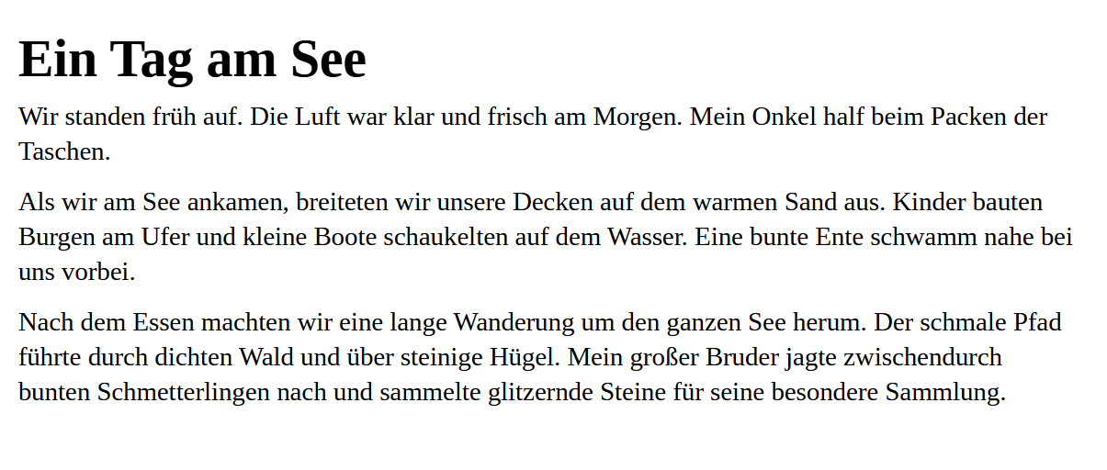

Ein Tag am See
Wir standen früh auf. Die Luft war klar und frisch am Morgen. Mein Onkel half beim Packen der Taschen.
Als wir am See ankamen, breiteten wir unsere Decken auf dem warmen Sand aus. Kinder bauten Burgen am Ufer und kleine Boote schaukelten auf dem Wasser. Eine bunte Ente schwamm nahe bei uns vorbei.
Nach dem Essen machten wir eine lange Wanderung um den ganzen See herum. Der schmale Pfad führte durch dichten Wald und über steinige Hügel. Mein großer Bruder jagte zwischendurch bunten Schmetterlingen nach und sammelte glitzernde Steine für seine besondere Sammlung.

